Linearschlitten-to-go: igus Lineareinheit mit nur einem Handgriff montieren und demontieren
Neuartiges drylin Konzept ist besonders einfach im Handling und spart jede Menge Zeit

Köln, 13. Januar 2022 – Der motion plastics Spezialist igus zeigt einen spannenden neuen Ansatz für Linearschlitten. Ein Clipsmechanismus ermöglicht hierbei eine sekundenschnelle Montage und Demontage von der Linearführung. Von dieser Idee profitieren unter anderem Hersteller von landwirtschaftlichen Nutzfahrzeugen wie auch Anwender von Kamerasystemen oder Mess- und Prüftechnik.

Egal ob Gebäudetechnik, Maschinenbau, industrielle Handlingsysteme, Mess- und Prüftechnik oder Kameratechnik: Linearsysteme sind ein fester Bestandteil des Alltags. Das Prinzip ist dabei stets gleich: Ein Bauteil, etwa ein Bedienpanel, bewegt sich montiert auf einem Schlitten über ein Linearprofil, mithilfe einer Gleitführung oder einer Wälzführung. Das Problem: In allen Fällen ist es bislang nur mit Aufwand möglich, den Schlitten abzunehmen. Oft nur mit Werkzeug und meist nur über die Profilenden – falls es der Bauraum zulässt. Eine konstruktionstechnische Einschränkung, bei denen sich unter anderem Traktorenhersteller eine alternative Lösung wünschten. So sollten sich Schlitten, mit denen Fahrer ihre Touchdisplays stets optimal ins Blickfeld rücken, nach der Arbeit mit einem Handgriff abnehmen und sicher verstauen lassen. Geschützt vor Diebstahl, Feuchtigkeit und Kälte können sie dann sicher verstaut werden. „Inspiriert von diesem Wunsch haben wir im Rahmen einer Designstudie den Linearschlitten-to-go entwickelt – einen Schlitten, der sich ohne Werkzeug und an jeder Position mit nur einem Handgriff von der Linearschiene abnehmen lässt“, erklärt Michael Hornung, Produktmanager drylin Linear- und Antriebstechnik bei igus. „Im Bereich der Lineartechnik eine absolute Neuheit, die Zeit spart und neue Anwendungsgebiete eröffnet.“

Intuitive Bedienbarkeit sichert schnelle Montage und Demontage
Die Bedienung des Clipsschlittens ist einfach: Der Schlitten bewegt sich über vier Gleitbuchsen aus schmier- und wartungsfreiem Hochleistungskunststoff auf einem Doppelprofil. Zieht der Anwender an einem Hebel an der Schlittenunterseite, öffnen sich über einen Federmechanismus zwei Lager. Der Schlitten lässt sich nun aus der Schiene schwenken und abnehmen. Ebenso schnell gelingt die Montage. Der Anwender setzt den Schlitten auf die obere Schienenwelle und clipst ihn auf der unteren Welle ein. „Die Bedienung ist so intuitiv, dass die Montage selbst in der Hektik des Alltags zuverlässig gelingt“, sagt Hornung. Erste Pilotkunden zeigen sich von der neuen Technik begeistert. Unter ihnen auch Anwender von Kamerasystemen sowie Mess- und Prüftechnik. Sie können Kameras und Auswerteinheiten schneller denn je auf Linearführungen montieren. Aus der Designstudie wird daher ein Produkt. Die Markteinführung ist für das Frühjahr 2022 geplant.

Clipsschlitten erweitert das drylin W Programm
Mit dem neuen Clipsschlitten erweitert igus das drylin W Programm. Bislang existieren über 50 verschiedene Ausführungen von Linearführungsschlitten, die in Kombination mit anderen Konstruktionselementen eine nahezu unbegrenzte Variantenvielfalt erlauben. Wesentliches Merkmal aller Modelle ist, dass sie dank Gleitlagern aus Hochleistungskunststoff eine hohe Genauigkeit und Laufruhe ermöglichen und dank der Schmiermittelfreiheit schnell und gründlich zu reinigen sind.

Bildunterschrift:

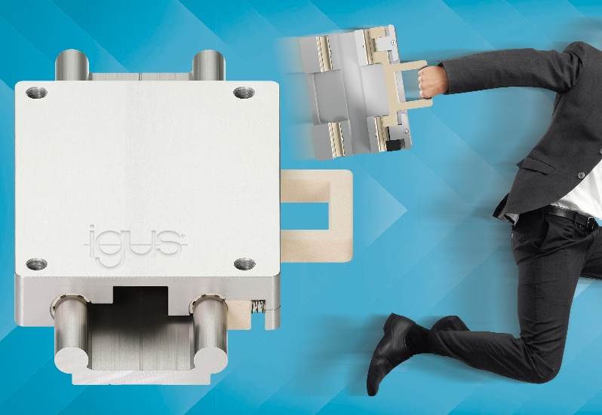
Bild PM0322-1
Mit nur einem Handgriff lässt sich der drylin Clipsschlitten von der Führungsschiene abnehmen. Das ist nicht nur besonders einfach, sondern spart auch Zeit. (Quelle: igus GmbH)
ÜBER IGUS:

Die igus GmbH entwickelt und produziert motion plastics. Diese schmierfreien Hochleistungskunststoffe verbessern die Technik und senken Kosten überall dort, wo sich etwas bewegt. Bei Energiezuführungen, hochflexiblen Kabeln, Gleit- und Linearlagern sowie der Gewindetechnik aus Tribopolymeren führt igus weltweit die Märkte an. Das Familienunternehmen mit Sitz in Köln ist in 35 Ländern vertreten und beschäftigt weltweit über 4.500 Mitarbeiter. 2020 erwirtschaftete igus einen Umsatz von 727 Millionen Euro. Die Forschung in den größten Testlabors der Branche produziert laufend Innovationen und mehr Sicherheit für die Anwender. 234.000 Artikel sind ab Lager lieferbar und die Lebensdauer ist online berechenbar. In den letzten Jahren expandierte das Unternehmen auch durch interne Start-ups, zum Beispiel für Kugellager, Robotergetriebe, 3D-Druck, die Plattform RBTX für Lean Robotics und intelligente „smart plastics“ für die Industrie 4.0. Zu den wichtigsten Umweltinvestitionen zählen das „chainge“ Programm – das Recycling von gebrauchten e-ketten - und die Beteiligung an einer Firma, die aus Plastikmüll wieder Öl gewinnt.

PRESSEKONTAKT:

Oliver Cyrus
Leiter Presse und Werbung

igus® GmbH
Spicher Str. 1a
51147 Köln
Tel. 0 22 03 / 96 49-459
ocyrus@igus.net
www.igus.de/presse

Die Begriffe "igus", “Apiro”, "chainflex", "CFRIP", "conprotect", "CTD", "drygear“, "drylin", "dry-tech", "dryspin", "easy chain", "e-chain", "e-chain systems", "e-ketten", "e-kettensysteme", "e-skin", "e-spool“, "flizz", „ibow“, „igear“, "iglidur", "igubal", „kineKIT“, "manus", "motion plastics", "pikchain", „plastics for longer life“, "readychain", "readycable", „ReBeL“, "speedigus", "triflex", "robolink" und "xiros" sind gesetzlich geschützte Marken in der Bundesrepublik Deutschland und gegebenenfalls auch international.

